Профилактика детского бытового травматизма
Для того чтобы предупредить травматизм, родители должны создать для ребенка травмобезопасную среду пребывания:
- дома следует устранить нагромождение мебели, закрепить люстры, книжные полки, картины, оградить батареи центрального отопления, исключить возможность контакта ребенка с электророзеткой, оголенным проводом;
- открытые окна и балконные двери могут привести к трагическим последствиям;
- причиной ожога ребенка могут стать горячая жидкость, которую взрослые беззаботно оставляют на краю плиты, стола или ставят на пол;
- нельзя кормить грудного ребенка, лежа в кровати; нельзя укладывать его на подушку и укрывать одеялом взрослого, ребенок может завернуться в тяжелое для него одеяло и задохнуться, а также нельзя оставлять малыша, когда купаешь;
- нельзя подбрасывать ребенка высоко вверх, он может удариться головой о потолок или люстру или, упасть мимо встречающих рук и удариться о пол или о землю;
- опасно оставлять малыша на диване или на неогражденной кровати, ставить рядом с его постелью электронагревательные приборы;
- спички должны храниться в недоступном месте;
- химические ожоги чаще всего бывают уксусной эссенцией. Только одного глотка этой жидкости достаточно, чтобы получить тяжелые ожоги глотки, гортани, пищевода;
- неубранные лекарства могут стать причиной тяжелого отравления малыша, которого привлекают яркие этикетки и разноцветные таблетки. Важно знать - безопасных лекарств для детей не существует!
- на прозрачное стекло двери следует наклеить какую-либо яркую картинку, календарь или даже несколько полосок белой бумаги;
- когда вы раскладываете по тарелкам горячую пищу, разливаете первые блюда, не приглашайте детей сразу же к столу, дайте блюду немного остыть, чтобы дети не обожгли слизистую рта;
- никогда нельзя оставлять маленького ребенка наедине с животными!
- на площадке, где гуляют дети, не должно быть битого стекла, гвоздей, ящиков и т. п.;
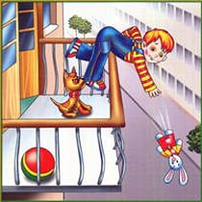
- в летний период следует обращать особое внимание на предупреждение несчастных случаев на воде, отравлений ядовитыми растениями, ягодами, грибами.
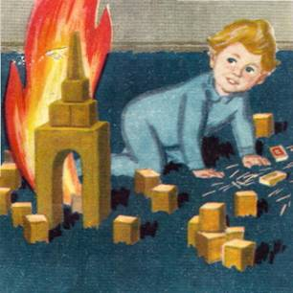

Берегите своих детей!

